観点別特色一覧
令和6年度用 新編 あたらしい せいかつ

この資料は、令和6年度小学校教科書の内容解説資料として、一般社団法人教科書協会
「教科書発行者行動規範」に則っております。

教育基本法第2条や学校教育法との関連
◯教育基本法第２条各号に掲げられた教育の目標や学校教育法第30条2項に掲げられた目標の達成に資するよう、適切に選択、配列されている。

No. | 検討の観点 | 「新編 あたらしいせいかつ」の特色 | 主な具体例
1 | 第1号  幅広い知識と教養を身に付け、真理を求める態度を養い、豊かな情操と道徳心を培うとともに、健やかな身体を養うこと。 | ①主体的・対話的で深い学びを通して、幅広い知識と教養を身に付けることができるように配慮されている。 | ➡上20-21、48-49、70-71、84-85、96-97、下28-29、78-79（体験と表現）／下14-15、50-51、74-75（学びをふかめる）等
 |  | ②生命の尊さに気付く活動を掲載したり、挨拶や言葉遣いなど生活上必要な習慣に関する資料を掲載したりするなど、生活科の特質に応じた、道徳教育の充実に配慮されている。 | ➡上52-61、下30-41（生命の尊さ）／上10-11、19、116-117、下27、104-105（挨拶や言葉遣い）等
 |  | ③自分の生活を見つめ直し、規則正しく健康に気を付けて生活できるようにする学習活動を掲載するなど、心身の健康の保持増進に関する教育の充実に配慮されている。 | ➡上2-3、78-85、114-115、下104-105等
2 | 第2号  個人の価値を尊重して、その能力を伸ばし、創造性を培い、自主及び自律の精神を養うとともに、職業及び生活との関連を重視し、勤労を重んずる態度を養うこと。 | ①家庭や学校、地域における自分の役割を果たし、進んで増やしていく学習活動が設けられている。 | ➡上10-11、78-85、110-111、下80-89等
 |  | ②学校や身近な地域で働く人々と関わることを通して、憧れの気持ちがもてるようにするなど、キャリア教育の充実に配慮されている。 | ➡上18-19（学校で働く人）／下62-63（公共施設で働く人）／下26-27、72-73、84-85、100-101（地域で働く人）等
3 | 第3号  正義と責任、男女の平等、自他の敬愛と協力を重んずるとともに、公共の精神に基づき、主体的に社会の形成に参画し、その発展に寄与する態度を養うこと。 | ①自分と身近な人々、社会との具体的な関わりを通して、多様な他者と適切に関わる態度が養えるように配慮されている。 | ➡上74-75、100-101、104-105、116-117、下89、104-105等
 |  | ②身近な幼児や高齢者、障がいのある児童、外国の人などとの関わりを、写真や挿絵で随所に示すなど、多様な他者との協働に関する教育（インクルーシブ教育）に配慮されている。 | ➡上6、9、17、19、42、48、62、70、87、下21、45、47、69、89（外国の人）／上21、下3（障がいのある児童）／上42-43、74-75、104-105、下27、89、（身近な幼児）／上100-101、下89（高齢者）等  令和6教 内容解説資料① A6562
4 | 第4号  生命を尊び、自然を大切にし、環境の保全に寄与する態度を養うこと。 | ①生き物に親しみ、大切にする態度を養うため、身近な動植物の継続的な飼育・栽培活動を繰り返し取り上げるなど、環境に関する教育の充実に配慮されている。 | ➡上52-61、下30-41（継続的な飼育活動）／上26-37、下8-19（系統的に深まる栽培活動）／上120、下49、106-107（環境保全への意識）等
5 | 第5号  伝統と文化を尊重し、それらをはぐくんできた我が国と郷土を愛するとともに、他国を尊重し、国際社会の平和と発展に寄与する態度を養うこと。 | ①身近な地域で働いたり、生活したりしている人々と繰り返し関わることを通して、身近な地域に愛着をもてるようにするなど、郷土や地域に関する教育の充実に配慮されている。 | ➡上22-23、下4-5、20-29、58-65、68-79、80-89等
 |  | ②昔から伝わる遊びや、地域の行事、節気・節句の象徴などを豊富に掲載するなど、日本の伝統や文化に関する教育の充実に配慮されている。 | ➡上40-43、50-51、64-67、72-77、90-99、100-101、下6-7、42-43、56-57、90-91、QRコンテンツ（季節のくらし図かん）等
 |  | ③校内、校外の活動場面の写真や挿絵に、自然な形で外国の人との関わりが示されている。 | ➡上6、9、13、17、19、23、33、42、46、48、62、70、83、87、96、下21、26、45、47、49、69、73、77、78、88、89、95等
6 | 学校教育法との関連 | ①学校教育法第30条2項に掲げられた目標の達成に資するよう、生活科で育成すべき「資質・能力」の３つの柱が、児童の姿や吹き出し、表現作品などに具体化され、もれなく、適切に配列されている。 | ➡全体

学習指導要領への対応

◯学習指導要領に示された生活科の目標を達成できるよう、内容と指導計画作成上の配慮事項、内容の取扱いを、不足なく適切に取り上げている。

生活科の目標

No. | 検討の観点 | 「新編 あたらしいせいかつ」の特色 | 主な具体例
7 | 具体的な活動や体験を通した学びとなっているか。  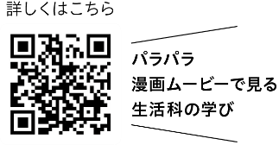 | ①対象と十分に関わり合う時間を確保できるよう、身近で取り組みやすい学習活動や学習材が、重点的に取り上げられている。 | ➡上28-29、54-55、82-83、下10-11、34-35、46-47（身近な学習材）／上44-45、下58-63（重点的な扱い）等
 |  | ②学習活動や対象の選択は、具体的な活動や体験を通して思考するという低学年児童の発達に配慮されている。 | ➡上26-37（幼児期の学びを生かした花の栽培）、下8-19（上巻の学びを生かした野菜の栽培）等
 |  | ③具体的な活動や体験への意欲を引き出せるよう、児童の活動場面が、ダイナミックで、表情豊かな写真や挿絵で表現されている。  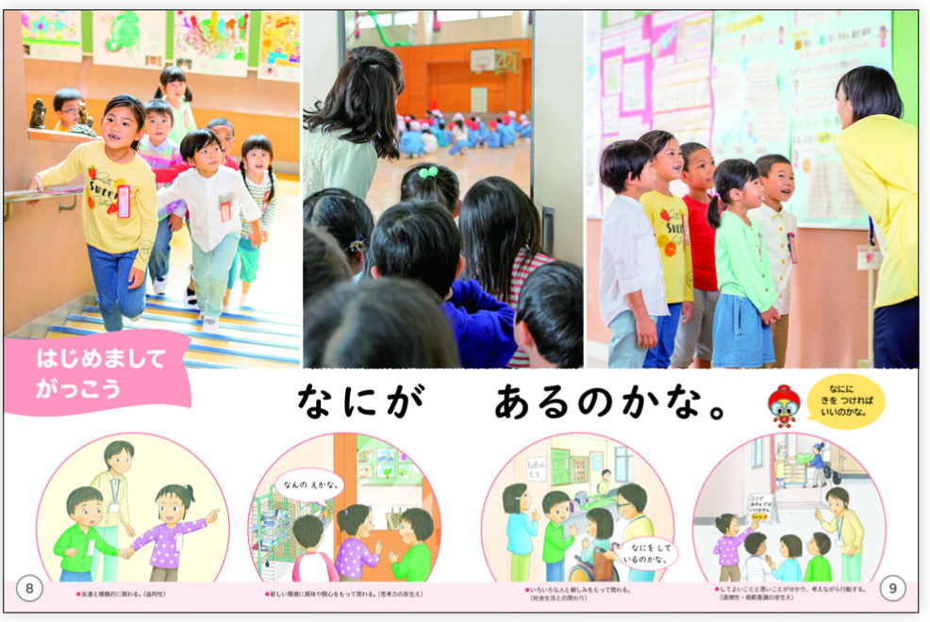  ◀上巻p.8-9 | ➡上1、8-9、14-15、26-27、38-39、52-53、62-63、78-79、86-87、102-103、下1、8-9、13、16、20-21、30-31、44-45、58-59、68-69、80-81、92-93等  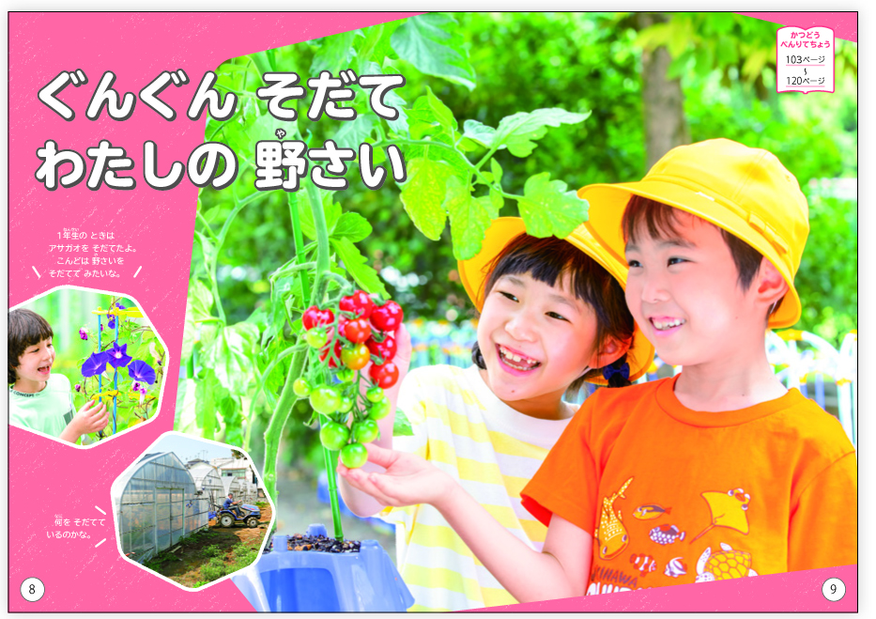  ◀下巻p.8-9
8 | 身近な人々、社会及び自然を自分との関わりで捉え、よりよい生活に向けて思いや願いを実現しようとするという、身近な生活に関わる見方・考え方を生かすことができるか。 | ①身近な人々、社会及び自然を自分との関わりで捉えられるよう、児童が身近な人々、社会及び自然と関わる姿が、写真や挿絵で、多様に示されている。 | ➡上1-25、26-37、38-51、52-61、62-77、78-85、86-101、102-111、下1-5、8-19、20-29、30-41、44-55、58-65、68-79、80-89、92-101等
 |  | ②よりよい生活に向けて思いや願いを実現することができるよう、児童が試行錯誤しながら思いや願いを実現していく学習の過程が、写真や挿絵で、豊富に示されている。 | ➡上18-19、40-41、44-45、68-69、74-75、92-93、104-105、下12-13、26-27、36-37、48-49、62-63、72-73、76-77、84-85等
9 | 自立し生活を豊かにしていくことができるか。 | ①幼児期の教育での育ちを基礎に、学習上の自立、生活上の自立、精神的な自立に向かう児童の姿が、写真や挿絵、吹き出し、表現作品などで、具体的に示されている。 | ➡上1-21、102-111、下8-19、68-79（学習上の自立）／上10-11、78-85、113-120、下103-120（生活上の自立）／上102-111、下92-101（精神的な自立）等
 |  | ②自立し生活を豊かにしていくための資質・能力を獲得していく児童の姿が、写真や挿絵、吹き出し、表現作品などで例示されており、目指すゴールをイメージしながら授業や学習ができるように工夫されている。 | ➡上21、37、49、57、75、85、97、111、下5、17、29、39、53、65、78-79、88、101（生活を豊かにしようとする姿）等
10 | 指導と評価の一体化を目指し、資質・能力の育成と学習評価を一体的に考えて編集されているか。  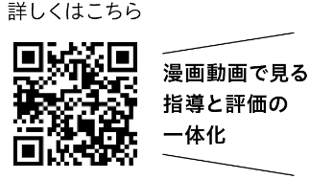 | ①学習指導要領で育成が目指されている資質・能力の３つの柱が、写真、挿絵、吹き出し、表現作品などで例示されている。また、各小単元の「本文」と「マーク（ 知識・技能、 思考・判断・表現、 主体的に学習に取り組む態度）」は、その見開きの学習で主に育成を目指す資質・能力が明示されており、教師用指導書朱書編では、さらに詳しい評価規準や児童が資質・能力を発揮した姿が、囲みとマークを付して具体的に示されている。  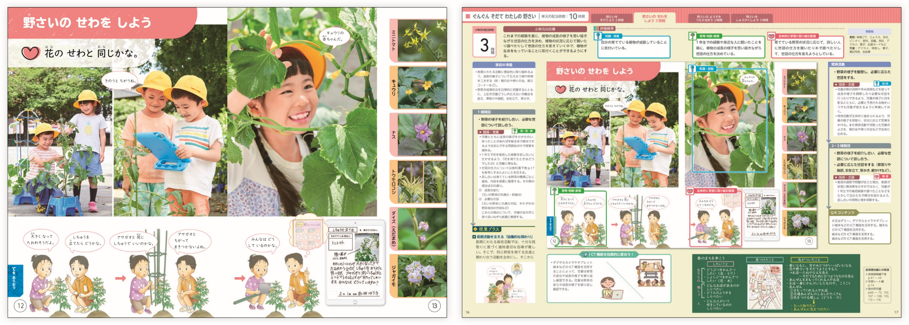  ▲教師用指導書朱書編  ▲下巻p.12-13 | ➡上16-17、下16-17（ 知識・技能）／上18-19、下14-15（ 思考・判断・表現）／上20-21、下12-13（ 主体的に学習に取り組む態度）、教師用指導書朱書編等  ※紙面は企画中のため、  変更する可能性があります。
11 | 知識及び技能の基礎  活動や体験の過程において、自分自身、身近な人々、社会及び自然の特徴やよさ、それらの関わり等に気付くとともに、生活上必要な習慣や技能を身に付けるようにする。 | ①無自覚だった気付きが自覚化される児童の姿が写真や挿絵、吹き出し、表現作品などで具体的に示されている。 | ➡上16-17、32、40-41、42-43、60、69、80-81、105、下22-23、46-47、60-61、64-65、72-73、84-85等
 |  | ②表現や交流活動を通して個別の気付きが相互に関連付く児童の姿が、写真や挿絵、吹き出し、表現作品などで具体的に示されている。 | ➡上20-21、36、47、49、54-55、64-65、66-67、83、88-89、90-91、93、97、111、下2、4-5、14-15、29、34-35、36-37、48、50-51、62-63、74-75、78-79、84-85、87、95等
 |  | ③さまざまな活動を通して、対象のみならず自分自身についての気付きが生まれている児童の姿が、写真や挿絵、吹き出し、表現作品などで具体的に示されている。 | ➡上32-33、75、85、108-109、110-111、下16-17、38-39、53、88、94-95、96-97、100-101等
 |  | ④「やくそく」や「かつどう べんりてちょう」など、学習活動に即した習慣や技能を身に付けられる資料が設けられている。 | ➡上17、19、33、37、41、43、47、下3、5、25、27、35、37（やくそく等）／上113-120、下103-120（かつどうべんりてちょう）等
12 | 思考力、判断力、表現力等の基礎  身近な人々、社会及び自然を自分との関わりで捉え、自分自身や自分の生活について考え、表現することができるようにする。 | ①思いや願いを実現していく学習の過程で、児童が思考・判断・表現をしている姿が、挿絵や吹き出し、表現作品などで示されている。 | ➡上18-19、30、40-41、44-45、68-69、72-73、74-75、92-93、104-105、下12-13、14-15、26-27、36-37、48-49、62-63、72-73、76-77、84-85等
 |  | ②「見付ける」「比べる」「たとえる」など、気付いたことを基に分析的に考えるための多様な学習活動例が、写真や挿絵、吹き出し、表現作品などで示されている。 | ➡上16、40-41、下2-3、26-27（見付ける）／上29、45、55、66-67、下12、14-15、17、51、53（比べる）／上31、41、64、94、下13、47、72（たとえる）等
 |  | ③「試す」「見通す」「工夫する」など、気付いたことを基に、創造的に考えるための多様な学習が、写真や挿絵、吹き出し、表現作品などで示されている。 | ➡上40、44-45、72-73、92-93、下15、48、49（試す）／上32-33、49、54、下4、34、48、86（見通す）／上44-45、74-75、下44-55（工夫する）等
 |  | ④多様な表現活動や交流活動が、写真や挿絵、吹き出し、表現作品などで豊富に示されている。 | ➡上20-21、49、55、57、71、97、下17、28-29、38-39、78-79、86-87、89、98-99等
13 | 学びに向かう力、人間性等  身近な人々、社会及び自然に自ら働きかけ、意欲や自信をもって学んだり生活を豊かにしたりしようとする態度を養う。 | ①思いや願いの実現に向けて粘り強く取り組む様子が、写真や挿絵、吹き出し、表現作品などで示されている。 | ➡上18-19、30-31、45、82-83、93、104、下12-13、50-51、82-83、84-85、96-97、99等
 |  | ②状況に応じて自ら働きかけをし、学習の調整をしている様子が、写真や挿絵、吹き出し、表現作品などで示されている。 | ➡上28-29、40、43、70-71、73、74-75、83、下5、11、24-25、28-29、32-33、36-37、60-61、75、86-87、96等
 |  | ③思いや願いを実現する活動を繰り返し、自分自身の成長や満足感、成就感などの手ごたえを感じることで、次の活動や自分の生活に生かそうとしている児童の姿が写真や挿絵、吹き出し、表現作品などで示されている。 | ➡上20-21、32-33、36-37、48-49、57、74-75、84-85、106-107、下16-17、38-39、52-53、78-79、85、88-89、96-97、100-101等

指導計画の作成と内容の取扱い
No. | 検討の観点 | 「新編 あたらしいせいかつ」の特色 | 主な具体例
14 | 主体的・対話的で深い学びが実現できるように工夫されているか。  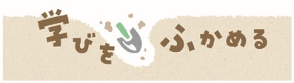 | ①単元や年間を通して、主体的・対話的で深い学びを実現している姿が、上下巻を通じて成長する挿絵の登場人物で具体的に示されている。 | ➡上1-25（安心して学校生活を送れるようになる“なつき”）／上62-77（季節に興味をもち学びを深める“りん”）／下8-19（ミニトマトを育てる“あおい”）等
 |  | ②生活科における「主体的・対話的で深い学び」が実現されている児童の姿が、「学びをふかめる」というコーナーなどで具体化されている。 | ➡上20-21、48-49、57、70-71、84-85、96-97、106-107、下17、28-29、38-39、78-79、96-97、100-101（表現活動や交流活動）／下14-15、50-51、74-75（学びをふかめる）等
 |  | ③身近な生活に関わる見方・考え方を生かした深い学びの姿が、紙面下段の学びのプロセスなどに示されている。 | ➡上18-19、92-93、下12-13、26-27、36-37、48-49、62-63、72-73、76-77、84-85等（学びのプロセス）
 |  | ④教師の言葉かけや、環境構成、板書などの例が、挿絵や吹き出しで示されており、主体的・対話的で深い学びの視点からの授業改善を図ることができるように工夫されている。 | ➡上2、17、18、92、下24、38、71、86（教師の言葉かけ）／上21、32、49、55、71、74-75、97、106-107、下14-15、28、50-53、74（環境構成）／上21、82、85、104、下24、38、74、82、86（板書）等
15 | 児童の発達の段階や特性を踏まえ、２学年間を見通して学習活動を設定することができるように工夫されているか。 | ①児童の発達の段階や特性を踏まえ、関わる対象や、思いや願いの質、育成する資質・能力などが、上巻から下巻へ段階的に高まるように単元が構成されている。 | ➡上26-37、下8-19（花から野菜へと必要な技能が高まる）／上1-25、下20-29（学校から地域へ空間的な認識が広がる）／上72-77、下44-55（素材を生かした遊びから自然の不思議さに気付く遊びに知的な水準が高まる）等
 |  | ②児童の空間的な認識の発達を踏まえ、上巻では教室から学校全体、さらには自分の通学路へ、下巻では学校の周辺から地域へと活動範囲が広がっていくように学習活動が構成されている。 | ➡上1-21（教室から学校全体へ）／上22-23（学校の周辺へ）／下22-23、32-33、64-65、70-71（学校の周辺から地域全体へ）等
16 | 動植物の飼育・栽培を、２学年間にわたって取り扱うことができるように工夫されているか。 | ①児童の発達に合わせて対象を変えながら、上巻と下巻に、飼育活動、栽培活動が位置付けられている。 | ➡上52-61、下30-41（継続的な飼育活動）／上26-37、下8-19（系統的に高まる栽培活動）
17 | 幼稚園教育要領等に示す幼児期の終わりまでに育ってほしい姿との関連が考慮されているか。 | ①「幼児期の終わりまでに育ってほしい姿」が、具体的な児童の姿とともに、簡潔な文章で解説されており、保護者や小学校教員、幼児教育の教職員など、児童の学びを支えるすべての人が、共通の手がかりをもとに連携できるように工夫されている。 | ➡上4-9
18 | 合科的・関連的な指導や、弾力的な時間割の設定を行うなど、小学校入学当初におけるスタートカリキュラムの編成に配慮されているか。  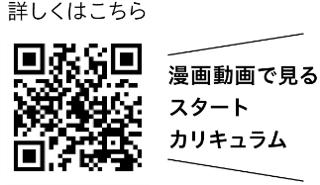 | ①幼児期の育ちを小学校の学習につなぐ、入学から2週間の生活科の学習活動が「どきどき わくわく １ねんせい」に掲載されており、生活科の時間を活用して、すべての学校で適切にスタートカリキュラムが編成できるように配慮されている。 | ➡上1-13（どきどき わくわく 1ねんせい）
 |  | ②安心して学校生活を送ることができるよう、幼児期の教育に近い環境や活動を例示した「がっこうの いちにち」が設けられている。 | ➡上2-3（がっこうの いちにち）
 |  | ③スタートカリキュラムを通して身に付けた、学校生活に必要な習慣や技能を振り返る「がっこうって たのしいな」が設けられており、小１プロブレムなどに配慮されている。 | ➡上10-11（がっこうって たのしいな）
 |  | ④生活科の学習活動を中心に、合科的・関連的な指導を行い、他教科等の学習に接続する姿を掲載した「つながる ひろがる」が設けられており、各教科等の学びへと向かうスタートカリキュラムが実現できるように配慮されている。 | ➡上12-13（つながる ひろがる）
 |  | ⑤「どきどき わくわく １ねんせい」と一体的に扱い、合科的・関連的な指導を行う大単元を構成することができる「がっこう だいすき」が設定されている。 | ➡上14-25（がっこう だいすき）
19 | 地域の人々、社会及び自然を生かすとともに、それらを一体的に扱うことができるように工夫されているか。 | ①季節単元では、自然だけでなく公共施設やまちの様子が例示されている。季節の変化によるまちや人々の様子の変化を視覚的に捉えられるとともに、定点から描写することで、児童の気付きを促せるように配慮されている。また、同ページには、QRコンテンツが用意されており、公園の挿絵を起点に、動植物やまちの工夫などについて、調べることができたり、季節の変化を比べたりできるように工夫されている。 | ➡上42-43、66-67、90-91、  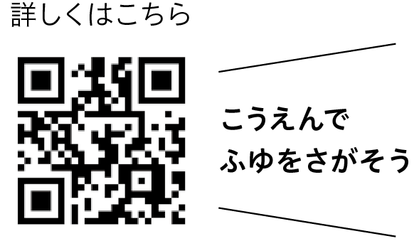  QRコンテンツ
20 | 活動を通して気付いたことや楽しかったことなどについて、言葉、絵、動作、劇化、ICT活用などの多様な方法により表現し、考えることができるように工夫されているか。 | ①活動を振り返り、気付きを多様な方法で表現する学習活動が、発達の段階や特性に応じて、上巻と下巻で適切に掲載されている。 | ➡上20-21、31、36-37、48-49、57、70-71、84-85、96-97、110-111、下5、17、28-29、38-39、78-79、80-89、98-101等
 |  | ②観察して気付いたことを表現し考えるヒントをまとめた「かんさつずかん」が設けられている。 | ➡上34-35（かんさつずかん）
21 | 表現し、考えることを通して、気付きを確かなものとしたり、気付いたことを関連付けたりすることができるよう工夫されているか。 | ①気付きを確かなものとしたり、関連付けたりしていくための、気付いたことを表現し交流する学習活動が、随所に掲載されている。 | ➡上20-21、48-49、57、70-71、96-97、110-111、下5、14-15、28-29、38-39、50-51、74-75、78-79、86-89、98-99等
 |  | ②気付いたことを整理し、表現する方法を例示した「まとめよう つたえよう」が、下巻末に設けられている。 | ➡下118-120（まとめよう つたえよう）
22 | 気付いたことを基に考えることができるようにするため、見付ける、比べる、たとえる、試す、見通す、工夫するなどの多様な学習活動を行えるように工夫されているか。 | ①「見付ける」「比べる」「たとえる」「試す」「見通す」「工夫する」など、気付いたことを基に考えるための多様な学習活動例が、写真や挿絵、吹き出し、表現作品などで随所に示されている。 | ➡上16、40-41、下2-3、26-27（見付ける）／上29、45、55、下12、14-15、53、74-75（比べる）／上31、41、64、94、下13、47（たとえる）／上40、74-75、下48-49（試す）／上33、40、54、下4、34-35、86（見通す）／上44-45、74-75、下44-55（工夫する）等
 |  | ②気付いたことを基に考えるヒントをまとめた「やって みよう 考えよう」と「やって みよう くふうしよう」が下巻末に設けられている。 | ➡下114-115（やって みよう 考えよう）、116-117（やって みよう くふうしよう）
23 | コンピューターなど、ICT機器の活用に配慮されているか。  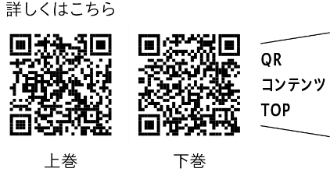 | ①具体的な活動や体験の中で、タブレットPCなどを使って記録や観察をしたり、撮影した画像を大きく映したりするなど、生活科におけるICT機器の有効な活用例が随所に掲載されている。 | ➡上16、21、32、40、57、64、71、88、96-97、106-107、111、下2、12、14、26、28-29、36-39、60、62、73、74、76、79、82-83、85、86-87、89、95、98、101等
 |  | ②ICT機器が適切に活用できるよう、正しい使い方をまとめた「コンピューターを使おう」や、ICTを活用して表現する方法も掲載した「まとめよう つたえよう」が設けられている。 | ➡上119（コンピューターを つかおう）／下120（まとめよう つたえよう）
 |  | ③Web上に関連するコンテンツ（QRコンテンツ）がある箇所には、「二次元コード」が付されており、授業中に活用したり、保護者等と一緒に閲覧したりすることで、メディアリテラシーを含めたICT機器の使い方が身に付くように工夫されている。 | ➡上表紙裏、1、7、17、25、26、29、33、36、38、40、42、43、下表紙裏、2、5、7、10、17、18、19等（計691コンテンツ）
24 | 身近な幼児や高齢者、障がいのある児童生徒などの多様な人々と触れ合うことができるように配慮されているか。 | ①身近な幼児や高齢者、障がいのある児童、外国の人など多様な人々との関わりが、写真や挿絵の中でさりげなく示されている。 | ➡上2、3、6、9、13、19、33、42、46、下21、26、30、45、89等（外国の人）／上21、下3等（障がいのある児童）／上42-43、66-67、74-75、90-91、102-103、104-105、下27（身近な幼児）／上100-101、下89等（高齢者）
 |  | ②幼児との交流を通して、自己の成長を実感できるよう、互恵的、継続的な幼小交流活動が、随所に位置付けられている。 | ➡上42-43、66-67、74-75、90-91、102-103、104-105等
25 | 生活上必要な習慣や技能の指導については、人、社会、自然及び自分自身に関わる学習展開に即して行えるように配慮されているか。 | ①生活上必要な習慣や技能を、学習活動の展開に即して身に付けるためのヒントや資料が、「やくそく」や「かつどう べんりてちょう」に掲載されている。 | ➡上17、41、43、47、下5、25、35、49等（やくそく）／上113-120、下103-120（かつどう べんりてちょう）
 |  | ②安全面、衛生面に関する習慣や技能の指導が必要な活動には、「てあらいマーク」や「どうぐマーク」が付されている。 | ➡上23、33、37、41、下3、5、10、12、16、19、27等（てあらいマーク）／上45、下49等（どうぐマーク）

教科書構成上の配慮と工夫

組織・配列、カリキュラム・マネジメント

No. | 検討の観点 | 「新編 あたらしいせいかつ」の特色 | 主な具体例
26 | 資質・能力を育成し、生きる力を育むために、学習活動が組織的、系統的に配列されているか。 | ①四季の変化を意識しながら生活や学習ができるよう、季節の流れを軸に、時系列で単元が配列・構成されている。 | ➡本資料p.16「単元配列・内容一覧表」をご参照ください。
 |  | ②上巻と下巻で、学習活動や資質・能力などが、段階的に高まるよう、系統的に配列されている。 | ➡上26-37、下8-19（花から野菜へ必要な技能が高まる）／上1-23、下20-29（学校から地域へ空間が広がる）等
27 | 各学校の特色を生かしたカリキュラム・マネジメントに資するように配慮されているか。 | ①育成すべき資質・能力が、挿絵や写真、吹き出しで例示されていたり、他教科等との関連的な指導のヒントが掲載されていたりするなど、教科等横断的な教育課程の編成に配慮されている。 | ➡上1-23、26-37、38-49、52-61、62-75等、下1-5、8-17、20-29、30-39、44-53、58-65（資質・能力の例示）／下15、29、51（他教科等との関連的な指導のヒント）等
28 | 他教科等との合科的・関連的な指導に配慮されているか。 | ①国語科や算数科、音楽科、図画工作科、体育科、道徳科、特別活動との関連的な指導のヒントや、関連を図った学習活動例や表現活動例が、豊富に掲載されている。 | ➡下15、29、51（他教科等との関連的な指導のヒント）／上17（国語）、36（算数）、37（体育）、59（音楽）、69（図工）、74-75（特活）、下57（道徳）等
29 | 幼児期の教育（幼稚園、保育所、認定こども園等）との接続に配慮されているか。 | ①幼児期の終わりまでに育ってほしい姿との関連を図った指導を行えるように挿絵と文章で解説が掲載されている。 | ➡上4-9（挿絵と文章で解説された「幼児期の終わりまでに育ってほしい姿」）
 |  | ②架け橋期の教育の充実を図るため、幼児期の育ちを生かした単元導入や学習活動の例が随所に掲載されている。特に、上巻では幼児期の育ちをさらに伸ばしていけるよう、活動内容や方法が工夫されている。 | ➡上26（幼児期の育ちを生かした単元導入）／上2-3、4-9、30（幼児期の育ちを生かした学習活動）／上104-107（幼児期を振り返る学習活動）等
 |  | ③幼児との交流を通して、自己の成長を実感できるよう、互恵的、継続的な幼小交流活動が、随所に位置付けられている。 | ➡上42-43、66-67、74-75、90-91、102-103、104-105等
30 | 第3学年以降の社会科との接続に配慮されているか。 | ①地域を繰り返し探検する活動を通して、空間的な認識が広がり、社会的な見方・考え方の基礎につながっていく過程が、色付く場所が広がっていく鳥瞰図に掲載されている。 | ➡下22-23、32-33、64-65、70-71（色付く場所が広がる鳥瞰図）
 |  | ②地域の人々や社会との継続的な関わりを通して、身の回りにはみんなで使うものや場所があることに気付き、社会的な見方・考え方につながっていく姿が、挿絵や吹き出しで掲載されている。 | ➡下29、63、78-79（事象や人々の相互関係）等
31 | 第3学年以降の理科との接続に配慮されているか。 | ①身近な自然を使って遊ぶ学習を通して、身近な自然には、決まりや一定の変化があることに気付き、理科の見方・考え方につながっていく姿が、挿絵や吹き出しで掲載されている。 | ➡下2-3（時間的・空間的な視点）／下14-15（共通性の視点）／下50-51（量的・関係的な視点）等
32 | 第3学年以降の総合的な学習の時間との接続に配慮されているか。 | ①児童が具体的な活動や体験を通して、思いや願いを実現していく学習を繰り返すことで、総合的な学習の時間における、探究的な見方・考え方につながっていく姿が掲載されている。 | ➡下80-89（「課題の設定」「情報の収集」「整理・分析」「まとめ・表現」という総合的な学習の時間における探究の過程と近い展開をする単元）
33 | 中学年以降の教育との接続に配慮されているか。 | ①生活科で育成された資質・能力が、中学年以降の学びの基盤となることがイメージできる「つながる ひろがる」が設けられている。 | ➡下102
 |  | ②生活科の学習で身に付く習慣や技能、学び方などが、下巻末の「かつどう べんりてちょう」に掲載されており、中学年以降の学びの基盤として活用できるように工夫されている。 | ➡下103-120等
34 | 家庭・地域との連携・コミュニティ・スクールに配慮されているか。 | ①保護者や地域関係者等の理解を促進するため、スタートカリキュラムの趣旨を発信したり、保護者と通学路の安全を確かめる活動例を掲載したりするなど、学校教育の理念を家庭や地域と共有して、ともに児童の学びを支えることができるように配慮されている。 | ➡上1、25、下55等
 |  | ②地域で働いている人々や生活している人々との関わりを繰り返し、それらが自分とどのように関わっているかを考える学習活動が設けられている。 | ➡上19、22-23、42-43、66-67、90-91、100-101、下4、15、17、20-29、58-65、68-79、80-89等
 |  | ③昔から伝わる伝承遊びや、草花遊び、伝統行事、節気や節句の行事などが豊富に掲載されている。 | ➡上40-43、50-51、64-67、72-77、90-93、98-99、下6-7、42-43、56-57、90-91、100-101
 |  | ④地域の人々と関わって見付けた「まちのよさ」の発信など、地域への愛着を深める学習活動が設けられている。 | ➡下80-89等
35 | 複式指導に配慮されているか。 | ①地域や学校、児童の実態に応じて、単元を組み替えることができるよう、内容のまとまりごとに単元が設定されている。 | ➡本資料p.16「単元配列・内容一覧表」をご参照ください。

内容の選択・程度・分量
No. | 検討の観点 | 「新編 あたらしいせいかつ」の特色 | 主な具体例
36 | 児童の発達の段階に照らして、内容の選択や程度、分量は適切か。 | ①年間35週（上巻は34週）で、対象と関わる時間を十分に確保できるよう、低学年児童の発達に配慮した取り組みやすい活動が、適切に取り上げられている。 | ➡本資料p.16「単元配列・内容一覧表」をご参照ください。
 |  | ②学校や学級、児童の状況に応じて、発展的、選択的に活用できる「やってみよう」が教科書やQRコンテンツの随所に設けられている。 | ➡上25、46-47、60-61、94-95、100-101、下89等
 |  | ③各学校の特色に応じたカリキュラム・マネジメントと適合できるよう、年間35週を一般的な月別週数で均等に割り振り、年間指導計画が設定されている。 | ➡本資料p.16「単元配列・内容一覧表」をご参照ください。
37 | 非認知能力を含む学力向上に配慮されているか。 | ①非認知能力の育成については、幼児期の体験が大きく影響していると考えられていることから、スタートカリキュラムでは、幼児期の終わりまでに育ってほしい姿を具体的な児童の姿とひも付けて表現されている。教科書全体を通して、幼児期の教育と小学校教育との接続を意識するとともに、根気強さ、注意深さ、意欲、自己肯定感、自己有用感などが高まるように配慮されている。 | ➡上4-9、84-85、102-111、下16-17、27、38、88、92-102
38 | 問題発見・解決能力が育成できるように配慮されているか。 | ①すべての単元が、試行錯誤しながら思いや願いを実現する学習活動で構成され、楽しみながら問題発見・解決能力が育成されるように配慮されている。 | ➡上1-23、26-37、38-49、52-61、62-75、78-85、下1-5、8-17、20-29、30-39、44-53、58-65、68-79、80-89等
39 | 体験活動と表現活動を効果的に繰り返し、学習効果を高めるように工夫されているか。 | ①上巻では、対象と直接関わる体験活動と、気付いたことを表現・交流する活動を一体的に扱うとともに、季節のまとまりごとに、児童の発達や学習活動に合ったまとめ活動が例示されている。 | ➡上48-49、70-71、96-97
 |  | ②下巻では、体験活動と表現活動を往還させ、気付きを自覚したり、関連付けたり、視点を変えて捉え直したりすることで気付きの質を高め、「深い学び」を実現する学習活動が例示されている。 | ➡下12-17、26-29、36-39、72-79、84-89、96-101等
40 | 言語能力の育成を目指し言語活動が設けられているか。 | ①活動を振り返ったり、気付いたことを交流したりする言語活動が充実している。 | ➡上20-21、30、37、48-49、70-71、96-97、下5、14-15、28-29、38-39、50-51、74-75、78-79、86-87、96-97等
 |  | ②児童と教員が会話する際の言葉遣いを、正しい敬体に統一するなど、言語能力の育成に配慮されている。 | ➡上19、20、89、104、110、下3、22、23、27、38、71、86、97等
41 | 気付きを質的に高められるように工夫されているか。 | ①上巻の「かんさつずかん」では、「みつける」「くらべる」「たとえる」など、気付きを質的に高める視点が例示されているとともに、諸感覚を生かした観察のしかたやICT機器の効果的な活用法が例示されている。 | ➡上34-35
 |  | ②下巻巻末の「かつどう べんりてちょう」に、「見付ける」「比べる」「たとえる」「試す」「見通す」など、気付きを関連付け、質的に高めるためのヒントをまとめたページが設けられている。 | ➡下114-115（やってみよう 考えよう）、116-117（やってみよう くふうしよう）
42 | 児童の知的好奇心を高め、学習を深めたり、広げたりできるような資料は充実しているか。 | ①学習活動に即して活用する「ずかん」や、習慣や技能、学び方を身に付けるための「かつどう べんりてちょう」、原寸大の動植物図鑑「ほんとうの おおきさ いきものずかん」などが、豊富に掲載されている。また、QRコンテンツとして、「デジタル いきものずかん」や「季節のくらし図かん」等が設けられている。 | ➡上24-25、34-35、50-51、下18-19、40-41、54-55（ずかん）／上113-120、下103-120（かつどう べんりてちょう）／上121-128（いきものずかん）、上121（デジタル いきものずかん）、下7、43、57、91（季節のくらし図かん）
43 | 安全な学習活動が行えるように配慮されているか。 | ①安全面、衛生面での配慮が必要な活動や対象には、もれなく「てあらいマーク」「ちゅういマーク」が付されるとともに、安全に学習や生活をするために必要な習慣や技能が、紙面右上の「やくそく」に掲載されている。 | ➡上41、43、45、47、下3、5、10、12、16（てあらいマーク）／上41、55、65、下35、41（ちゅういマーク）／上17、41、43、47、55、65、67、75、89、95、下5、25、35、49、61、73（やくそく）等
44 | 指導経験の少ない教員を含め、すべての教員が効果的な教育活動を行えるよう、教員支援に配慮されているか。 | ①指導の手がかりとなるよう、学習活動を示した「小単元名」と、学習のめあてを示した「本文」、本文の前には、主な評価規準を意識したマーク、育成すべき資質・能力を示した「吹き出し」が各小単元に掲載されている。 | ➡上16-23、28-37、40-49、54-57、64-75、80-85、88-97、104-111、下2-5、10-17、22-29、32-39、46-53、60-65、70-79、82-88、94-101等
 |  | ②教員が指導方法を考える際の手がかりとなるよう、教師の言葉かけや環境構成、板書などの例が、随所に掲載されている。 | ➡上2、17、下24、36（教師の言葉かけ）／上21、74-75、下14-15、28（環境構成）／上85、104、下74（板書）等
45 | 多様な家庭環境に配慮されているか。 | ①家庭環境や、児童の過去の出来事に触れる学習では、児童の多様な家庭環境に配慮して、活動内容が選択されている。 | ➡上78-85、下92-101等

すべての児童が学びやすい紙面
No. | 検討の観点 | 「新編 あたらしいせいかつ」の特色 | 主な具体例
46 | 個別最適な学びと協働的な学びの実現ができるように配慮されているか。 | ①個別最適な学びの実現に向けて、個性豊かな登場人物が掲載され、学習活動が例示されている。また、児童の思いや願いに合わせて多様な活動例、表現例が示されたり、興味・関心に応じて活用できる資料が、教科書紙面、QRコンテンツとも豊富に用意されたりしている。 | ➡上1-25、57-65、下9-20（個性豊かな登場人物の学び）／上16、20-21、34-35、40、57、64、84、88、104、下2、11、28、37、84-85、87、88-89（多様な活動例）／上34-35、下54-55（資料）／QRコンテンツ（デジタル いきものずかん）等
 |  | ②協働的な学びの実現に向けて、活動や体験を通して得た気付きを友達どうしで伝え合う姿や多様な他者と関わる場面などが、写真や挿絵を用いて具体的に例示されている。 | ➡上70、85、104、110-111、下14-15、28、38-39、76-77、78-79、82、86、96-97、98-99、101等
47 | 特別支援教育に配慮されているか。  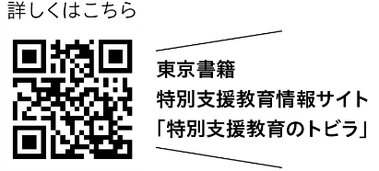 | ①振り返りの場面で、学習経過を思い出しやすいよう、児童の作品や活動写真を提示したり、事前の安全指導に役立つ「やくそく」を掲載したりなど、すべての児童が学びやすい指導方法の工夫が随所に例示されている。 | ➡上49、71、97、106-111、下14-15、74、78-79（振り返り場面での指導方法例）／上17、41、43、47、下5、25、35、49、61、73（事前の安全指導に役立つ「やくそく」）等
 |  | ②黒板の端に、その時間の学習の流れを示したボードが掲示されているなど、授業のユニバーサルデザインに配慮した指導方法の工夫が随所に例示されている。 | ➡上49、85、下24、52、74、82、86等
 |  | ③すべての「小単元名」、「本文」、「やくそく」、「ずかん」などの位置が固定化され、全て横の流れで示されており、安心感をもって授業が受けられるように配慮されている。
 |  | ④拡大教科書やデジタル教科書が発行される予定で、多様な児童の学習に配慮されている。
 |  | ⑤すべての児童が落ち着いて学習に取り組めるよう、強い色彩の使用を避け、紙面は落ち着いた淡い色調で統一されている。
 |  | ⑥書き方の方向や点、はらいの形状を保ちながらも、太さの強弱を抑えた、教科書・教材専用のユニバーサルデザインフォントが使用されており、すべての児童の読みやすさに配慮されている。
 |  | ⑦児童向けのすべての文章は、文節で分かち書きされており、すべての児童の読みやすさに配慮されている。
 |  | ⑧特別支援教育の研究者に専門的見地からの校閲を受け、すべての児童にとって読みやすく使いやすい教科書となるよう、配慮されている。
48 | 色覚問題への対応など、ユニバーサルデザインに配慮されているか。 | ①書き方の方向や点、はらいの形状を保ちながらも、太さの強弱を抑えた、教科書・教材専用のユニバーサルデザインフォントが使用されており、すべての児童の読みやすさに配慮されている。
 |  | ②特別な支援が必要な児童も含め、すべての児童が使いやすくなるよう、小単元名、本文、手洗いマーク、やくそくなどがいつも同じ位置に配置されるなど、レイアウトが工夫されている。
 |  | ③帰国子女や外国にルーツをもつ児童が判読しやすいよう、すべての漢字にふりがなが付され、文節で改行されている。
 |  | ④色覚の多様性に配慮し、カラーユニバーサルデザインの観点から、配色およびデザインについて、全ページにわたって専門家による検証が行われている。
49 | 人権や福祉に配慮されているか。 | ①写真や挿絵で登場する児童や地域の人、家の人の人数や役割などは、性別による偏りのないように配慮されている。 | ➡上22-23、80-81、82-83、下26-27、76-77等
 |  | ②多様な人々との触れ合いに関心をもてるよう、外国の人、障がいのある児童、幼児や高齢者などがともに触れ合う姿が、写真や挿絵で随所に掲載されている。 | ➡上6、19、42、下47、60、69（外国の人）／上42、下3（障がいのある児童）／上42-43、66-67、74-75、90-91、105-109（幼児）／上100-101、下89（高齢者）等

用紙・印刷・造本
No. | 検討の観点 | 「新編 あたらしいせいかつ」の特色 | 主な具体例
50 | 教科書の表記・表現は適切か。 | ①正しい文字の形を保ちながら、読みやすさにも配慮した教育用ユニバーサルデザインフォントが使用されている。
 |  | ②上巻と下巻で本文の大きさを変えるなど、低学年児童の発達に合わせた文字が使用されている。また、文節で改行されたり、分かち書きされたりしており、低学年児童の読みやすさに配慮されている。
 |  | ③国語科の指導や児童の発達に配慮し、上巻のはじめはひらがなのみ、夏休み以降からカタカナが使用されている。下巻では、第２学年までの配当漢字に、すべてふりがなを付し、すべての児童が読めるように表記・表現されている。
51 | 製本、紙質は、低学年児童の使用に配慮されているか。 | ①自社で開発した専用の軽量用紙を使用し、ランドセルや机への収納性にも配慮されたＡ4サイズの紙面が採用されている。
 |  | ②入学当初の児童の負担軽減を目指して、掲載内容の厳選とQRコンテンツの充実が行われており、上巻の教科書は約10％軽量化されている。
 |  | ③開きやすく堅牢なあじろ綴じで製本されており、低学年児童の使用に配慮されている。
52 | 用紙や印刷は、環境に配慮されているか。 | ①強度と軽さ、写真や挿絵の表現力を兼ね備えた再生紙が使用されている。
 |  | ②印刷には、環境と健康面に配慮された植物油インキが使用されている。
 |  | ③リサイクル時に除去しやすいのりを使って製本されており、環境に配慮されている。
 |  | ④印刷業界団体が定めた環境配慮基準を満たす「グリーンプリンティング認定工場」で印刷されている。
53 | 造本は、学習効果を高めるように工夫されているか。 | ①大判の紙面を有効に使い、資質・能力や、主体的・対話的で深い学びなど、学習指導要領に関わる情報を充実させながら、見やすい紙面が実現されている。
 |  | ②大きな判型を生かし、ダイナミックな写真が、児童の思いや願いを膨らませることができるように工夫されている。 | ➡上1、14-15、26-27、38-39、52-53、62-63、78-79、86-87、102-103、下1、8-9、16、20-21、30-31、44-45、58-59、68-69、80-81、92-93等
 |  | ③資質・能力が適切に育成される学習の過程を、紙面下段の「学びのプロセス」や「学びをふかめる」に掲載するなど、大判の紙面が効果的に活用されている。 | ➡上18-19、92-93、下12-13、26-27、36-37、48-49、62-63、72-73、76-77、84-85（学びのプロセス）／下14-15、50-51、74-75（学びをふかめる）等
 |  | ④楽しくめくりながら植物の成長順序を捉えることができる変型判ページや、実物大の動植物図鑑「ほんとうの おおきさ いきものずかん」などが設けられている。 | ➡上28-33（変型判ページ）／上121-128（ほんとうの おおきさ いきものずかん）等

今日的な課題への取り組み

No. | 検討の観点 | 「新編 あたらしいせいかつ」の特色 | 主な具体例
54 | 社会に開かれた教育課程を実現できるように配慮されているか。 | ①保護者や地域に向けたメッセージが掲載され、学校教育の理念を、家庭や地域と共有できるように工夫されている。 | ➡上表紙裏、1、4、12、39、53、60、裏表紙、  下表紙裏、21、31、55、裏表紙等
55 | SDGs、ESDに配慮されているか。  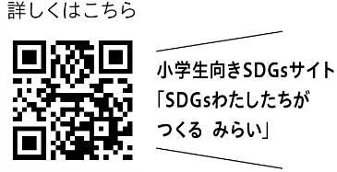 | ①幼児や高齢者、外国の人、異学年児童など、多様な他者と関わる活動が随所に掲載されている。 | ➡上6、9、17、19、48、70、下21、45、47、60、69（外国の人）／上21、下3（障がいのある児童）／上42-43、66-67、74-75、90-91、104-105（身近な幼児）／上100-101、下89（高齢者）等
 |  | ②繰り返し大切に使う、節電・節水、3R、地産地消など、持続可能な社会の担い手を育むための資料が掲載されている。 | ➡上120、下49、75、106-107等
 |  | ③身近な自然と繰り返し関わったり、動植物を継続的に飼育・栽培したりする学習活動が豊富に設けられている。 | ➡上26-37、38-47、52-57、62-69、86-95、下10-17、34-37等
56 | 教員支援・指導力向上（働き方改革）に配慮されているか。  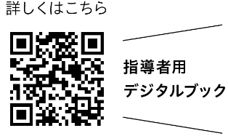 | ①おもちゃのつくり方や、飼育・栽培方法の資料など、準備に時間のかかる内容には、授業ですぐに使える資料を豊富に掲載することで、教員が児童と直接向き合う時間を増やすことができるように配慮されるとともに、QRコンテンツなどの資料が充実している。 | ➡上34-35、50-51、58-59、76-77、98-99、下18-19、40-41、54-55、QRコンテンツ等
 |  | ②教員が指導方法を考える際の手がかりとなるよう、教師の言葉かけや環境構成、板書などの例が、豊富に掲載されている。 | ➡上2、17、下24、36（教師の言葉かけ）／上21、74-75、下14-15、28（環境構成）／上85、104、下74、86（板書）等
 |  | ③指導と評価の一体化を目指し、学習活動を示した「小単元名」や評価規準を示した「本文のマーク」、主に育成を目指す資質・能力を示した「本文」や「吹き出し」が各小単元に掲載されている。 | ➡上16-17、下16-17（ 知識・技能）／上18-19、下14-15（ 思考・判断・表現）／上20-21、下12－13（ 主体的に学習に取り組む態度）等
 |  | ④授業づくりの参考になる情報をコンパクトにまとめた「教師用指導書朱書編」が用意されている。また、指導書には、「教師用指導書朱書編 デジタル版」や「指導者用デジタルブック」が同梱（クラウド版）されており、学校内フリーライセンスで使用することができる。 | ➡教師用指導書朱書編、教師用指導書朱書編 デジタル版、指導者用デジタルブック
57 | GIGAスクール構想・情報教育に配慮されているか。  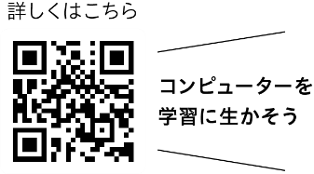 | ①活動や体験の中で、ICT機器を使って記録や観察をして、情報を収集、整理・分析して交流したり、撮影した画像を利用して発表したりするなど、生活科におけるICT機器の有効な活用例が随所に掲載されている。 | ➡上16、32、40、57、下12、26、37（記録）／上40、64、88、97、下84-85、86（情報の収集、整理・分析）／上21、32、71、97、下13、27、79、89（表現）等
 |  | ②「QRコンテンツ（二次元コードからWebに接続するデジタルコンテンツ）」を多数用意し、令和の日本型教育に示された、ICT機器を活用した個別最適な学び・協動的な学びに対応できるように配慮されている。 | ➡上表紙裏、7、17、25、26、29、33、36、38、40、42、43、121等、下表紙裏、2、5、7、10、17、18、19等（計691コンテンツ）
 |  | ③ビデオ通話の場面を掲載するなど、様々な理由で遠隔地で教育を受けざるをえない児童にも配慮されている。 | ➡下85
 |  | ④情報教育の研究者や実践者に専門的見地からの指導や校閲を受け、内容や発達の段階に応じて、アナログ・デジタルそれぞれのよさを生かしながらコンピューターを活用し、教科の学びを効果的に高めることができるように配慮されている。 | ➡本資料p.14-15をご覧ください。
 |  | ⑤二次元コードからリンクする特設コンテンツとして「コンピューターを学習に生かそう」を設けている。さまざまな場面での効果的な活用例を例示するとともに、情報モラルを含めた留意点についても楽しく学ぶことができるように配慮されている。 | ➡上表紙裏、下表紙裏
58 | 健康・感染症対策に配慮されているか。  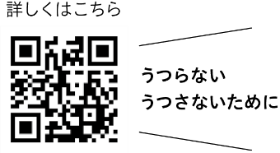 | ①自分の生活を見つめ直し、規則正しく健康に気を付けて生活する態度が養われる学習活動や資料が設けられている。 | ➡上78-85、114-117、下104-105等
 |  | ②安全面、衛生面での配慮が必要な活動には、もれなく「てあらいマーク」や「どうぐマーク」などが付されている。 | ➡上23、33、下3、5（てあらいマーク・計37箇所）／上45、下51（どうぐマーク・計12箇所）
 |  | ③雨や雪、雷、夏の熱中症など、異常気象を含めた天候変化に対する適切な行動のヒントが、挿絵や吹き出しなどで示されている。 | ➡上24、47、115、下4、104（雨）／上95（雪）／上47、下104（雷）／上43（夏の熱中症）等
 |  | ④教科書冒頭に、感染症の予防について注意喚起を行う「うつらない うつさないために」が設けられている。また、二次元コードで閲覧できる、基本的な感染症予防についてまとめたサイトが用意されているなど、資料が充実している。 | ➡上表紙裏、下表紙裏
59 | 防災を含む安全に関する教育に配慮されているか。 | ①自然災害、交通災害、人的災害の３つの観点から、安全に関する学習活動や資料が豊富に掲載されている。  また、QRコンテンツには、交通安全を啓発する動画などが用意されている。 | ➡上22-23、下4-5（学習活動）／上24-25、115、下66-67、104-105、QRコンテンツ（安全に関する資料）等
 |  | ②安全に学習や生活をするために必要な習慣や技能が、紙面右上の「やくそく」に掲載されている。 | ➡上17、41、43、47、55、65、67、89、95、下5、25、35、49、73（やくそく）
60 | キャリア教育の充実に配慮されているか。 | ①地域で働いている人々や生活している人々との関わりを繰り返し、憧れをもつ学習活動が設けられている。 | ➡上90、下62-63（公共施設で働く人）／下4、26-27、72-73、84-85、100-101（地域で働いたり生活したりしている人々）等
 |  | ②自分の役割を果たす態度を養えるよう、自分の役割を果たし、進んで増やしていく学習活動が設けられている。 | ➡上78-85（じぶんで できるよ）
61 | 道徳科との関連に配慮されているか。 | ①具体的な活動や体験を通すといった生活科の特質に応じて、道徳教育の指導が適切に行えるよう、道徳科と関連的に指導することができる学習活動や資料が充実している。 | ➡上2-3（よりよい学校生活）、26-37（自然愛護）42-43（規則の尊重）、78-85（勤労）、下20-29（国や郷土を愛する態度）、30-41（生命の尊さ）等
 |  | ②生活科の学習活動に即して、道徳教育の指導が適切に行えるよう、紙面右上の「やくそく」や、各巻巻末の「かつどう べんりてちょう」などの資料が充実している。 | ➡上17、41、43、47、55、65、67、下5、25、35、49（やくそく）／上113-120、下103-120（かつどう べんりてちょう）等
62 | 生命の尊重に関する教育に配慮されているか。 | ①身近な自然と繰り返し関わったり、動植物を継続的に飼育・栽培したりする学習活動が豊富に設けられている。 | ➡上40-41、64-65、88-89、下2-3（身近な自然）／上52-61、下30-41（飼育）／上26-37、下8-19（栽培）等
63 | 食に関する教育に配慮されているか。 | ①野菜を栽培したり、地域の農家に探検に行ったりするなど、食に関わる学習活動が随所に掲載されている。 | ➡下8-19（野菜の栽培）／下6-7、42-43、56-57、90-91（季節のくらし）／下20-29（地域の農家を探検）等
64 | 多様な他者と協働することの重要性が実感できるように配慮されているか。 | ①幼児や高齢者、外国の人、異学年児童など、多様な他者と一緒に、思いや願いを実現する活動が随所に掲載されている。 | ➡上3、17、19、48、62、87、下21、45、60、69（外国の人）／上21、下3（障がいのある児童）／上42-43、66-67、74-75、90-91、102-107（身近な幼児）／上100-101、下89（高齢者）等
65 | 郷土や地域に関する教育に配慮されているか。 | ①地域の人々と関わって見付けた「まちのよさ」を発信するなど、地域への愛着を深める学習活動が設けられている。 | ➡下20-29（まちのことを知る）／下68-79（まちのことを詳しく調べる）／下80-89（まちのよさを発信）等
66 | 伝統や文化に関する教育に配慮されているか。 | ①昔から伝わる伝承遊びや、草花遊び、伝統行事、節気や節句の行事などが豊富に掲載されている。 | ➡上50-51、98、100-101（伝承遊び）／下6-7、42-43、56-57、90-91（季節のくらし）、QRコンテンツ等
67 | 学校図書館の利用とその機能の活用に配慮されているか。 | ①学校図書館を探検したり、本を使って調べたりするなど、学校図書館や本、読書に親しむ活動が随所に掲載されている。 | ➡上5、17、19、41、59、64、88、102-103、105、下30、37、58-63等

時期別 情報活用能力に関する体系表
◯低学年全体での活用を見通した情報活用能力に関する体系表を、研究者と実践者の意見を踏まえて作成しました。生活科の教科書作成にあたっては、この表を参考にしながら編集を行っています。

 | 第1学年前半 | 第1学年後半
知識及び技能の基礎 | 知識  ・コンピュータの存在を知る。  ・他者に伝えてはいけない情報があることを知る。 | 知識  ・カメラを相手に向ける前に、必ず「撮っていいですか」と相手の意思を確認する。  ・動画の撮影の仕方、再生の方法等を知る。  ・情報の探し方を知る（教員から提供、指示されるサイトなどから）。
 | 技能  ・写真が撮影できる。  ・人がつくったものを大切にする。  ・コンピュータの起動と終了ができる。  ・コンピュータの画面操作（ボタンを押す、応答を待つ）ができる。  ・コンピュータの正しい持ち運びの仕方を知り、それが行える。  ・充電の仕方を知り、充電を行える。  ・基本的なアプリケーションの起動方法を知る。  ・基本的なアプリケーションに書かれている情報を読み取る。 | 技能  ・ペイント系アプリを操作できる。  ・ファイルの呼び出しや保存ができる。  ・相手に伝わるプレゼンテーションができる。
思考力、判断力、表現力等の基礎 | 情報収集  ─ | 情報収集  ・身近なところから情報（写真、動画、音など）を、集めることができる。
 | 情報収集、整理・分析  ─ | 情報収集、整理・分析  ・身近なところから課題に関する様々な情報を収集できる。  ・手元にある情報から大づかみに何が言えるか語ることができる。
 | 表現  ・1枚の写真を使って、伝えたいことを説明する。 | 表現  ・相手に伝わるプレゼンテーションができる。  ・相手を意識して、分かりやすく表現する。
学びに向かう力・人間性等 | 態度  ・コンピュータに親しみ（大切にする気持ち）をもつ。  ・情報を集めることに興味をもつ。 | 態度  ・複数の視点から事実（写真等）を見ようとする。  ・自分の考えを発表する。  ・あることを行う際の手続きに関心を向けようとする。  ・以前の情報（写真や動画）と今の情報（写真や動画等）から変化を見付けようとする。
 | 情報モラル  ・ログインにはIDとパスワードが必要であることやパスワードは人に教えてはいけないことを理解する。 | 情報モラル  ・情報端末で写真や動画撮影する時の基本的なルールを理解し活動することができる。  ・情報端末を持ち帰ったとき、使用時間の自己管理ができる。  ・自分の個人情報を大事に扱う。  ・デジタルの特性（消せない、簡単にコピーできる）を簡単に理解する。

 | 第2学年前半 | 第2学年後半
知識及び技能の基礎 | 知識  ─ | 知識  ・情報端末のアプリを使用して、学校外の人とオンラインでやり取りできることを知る。
 | 技能  ・手書き（画面タッチ・音声入力）入力ができる。  ・インターネットで簡単な検索ができる。  ・写真や動画等を使って、残したい情報の記録をとることができる。  ・表や図などを用いて情報を整理できる。 | 技能  ・共同編集機能の特性を理解し、友達と協働して作業を行うことができる。
思考力、判断力、表現力等の基礎 | 情報収集  ・目的に応じて情報を扱うことができる。 | 情報収集  ・目的に応じて、他の人から情報を集めることができる。
 | 情報収集、整理・分析  ・収集した情報を整理できる（似たもので分ける、似たものをまとめるなど）。 | 情報収集、整理・分析  ・収集した情報を分析できる（整理した情報からどんなことが分かったか等）。
 | 表現  ・複数の情報（図や絵、写真、動画）を用いて伝えたいことを説明できる。  ・友達のプレゼンテーションに意見や感想を述べることができる。 | 表現  ・調べたことを簡単な図や絵にできる。  ・整理・分析した情報を発表できる。  ・整理した情報を自分の言葉で表現できる。
学びに向かう力・人間性等 | 態度  ・コンピュータを使うときにそのルールを踏まえて行動しようとする。  ・情報を取り扱うときのルールを踏まえて行動しようとする。  ・情報の受け手と送り手の視点に立つ（相手の立場ではどうかを考える）。  ・発表する際に声量や間の取り方を意識する。  ・複数の情報から事実を見付けようとする。  ・ある事柄を行う際の手続きを丁寧に見ようとする。 | 態度  ・取り扱っている機器やアプリケーションの良さを語ろうとする。  ・以前の情報と今集めた情報などから違いや変化を読み取ろうとする。  ・自分が伝えたいことと同じように、友達が伝えたいことも大切に受けとめようとする。
 | 情報モラル  ・人から聞くなどして集めた情報を正確に友達に伝えることができる。  ・自分の集めた情報と同じように、友達の情報も大切にしようとする。  ・インターネットは多くの人が見ている（みんなのもの）ということを理解できる。 | 情報モラル  ・ほかの人がつくったものを大事にできる。  ・インターネット上には正しくない情報があることを理解できる。

単元配列・内容一覧表

下巻
上巻

単元名 |  | ページ | 主たる内容 | 従たる内容 | 時数
春 | （どきどき わくわく 1ねんせい） | 1-13 | （1） | （4）（8）（9） | 8
 | がっこう だいすき | 14-25 | （1） | （4）（8）（9） | 12
 | はなを さかせよう | 26-37 | （7） | （8）（9） | 8
夏 | なつが やってきた | 38-51 | （4）（5）（6） | （3）（8） | 8
 | いきものと なかよし | 52-61 | （7） | （8） | 6
秋 | たのしい あき いっぱい | 62-77 | （5）（6） | （3）（4）（8） | 21
冬 | じぶんで できるよ | 78-85 | （2） | （8）（9） | 12
 | ふゆを たのしもう | 86-101 | （4）（5）（6） | （3）（8） | 10
 | もう すぐ 2ねんせい | 102-112 | （8）（9） | （1） | 17
単元名 |  | ページ | 主たる内容 | 従たる内容 | 時数
春 | 春だ 今日から 2年生 | 1-7 | （3）（5） | （1）（6）（8） | 6
 | ぐんぐん そだて わたしの 野さい | 8-19 | （7） | （8）（9） | 10
 | どきどき わくわく まちたんけん | 20-29 | （3） | （8） | 10
夏 | 生きもの なかよし 大作せん | 30-43 | （7） | （3）（5）（8） | 10
 | うごく うごく わたしの おもちゃ | 44-57 | （6） | （8） | 12
秋 | みんなで つかう まちの しせつ | 58-67 | （4） | （3）（8） | 6
 | もっと なかよし まちたんけん | 68-79 | （3） | （8） | 12
冬 | つながる 広がる わたしの 生活 | 80-91 | （3）（4）（8） |  | 12
 | あしたへ ジャンプ | 92-102 | （9） | （2）（3）（8） | 27

